FICHA 4: HABILIDADES MOTRICES BÁSICAS Y ESPECÍFICAS
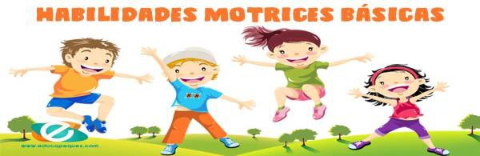

La habilidad motriz es la capacidad que nos permite desempeñar cualquier actividad física de forma ordenada y con poco esfuerzo. La capacidad de movimiento de la persona evoluciona de lo más simple a lo más organizado, de modo que, partiendo de una serie de movimientos elementales, se alcanzan otros mucho más complejos y específicos.
Los movimientos voluntarios se integran paulatinamente en actos coordinados e intencionales que, gracias al aprendizaje y a la experiencia, conforman las habilidades motrices básicas y más tarde, las habilidades motrices específicas.
Las habilidades motrices básicas son:

Desplazamientos: marchas, carreras, reptaciones, propulsiones, deslizamientos... Saltos
Giros

Manipulaciones

- LOS DESPLAZAMIENTOS
Desplazarse es cambiar de lugar en el espacio. Los desplazamientos son clave para cualquier habilidad motriz. Aspectos a tener en cuenta:
- La toma de conciencia (los hacemos porque antes hemos decidido que queremos hacer)
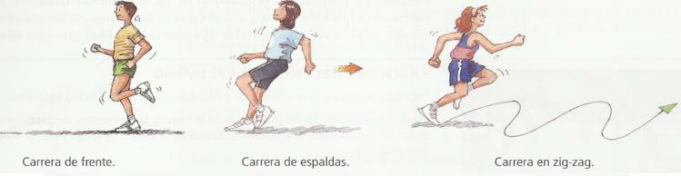
- La dirección en la que queremos desplazarnos.
- La velocidad que queremos tomar.
- El momento de la parada.

Pueden ser:
- Desplazamientos activos: nosotros decidimos la dirección, la velocidad y la parada.
- Desplazamientos pasivos: nosotros no somos totalmente responsables de su ejecución (cuando nos empujan o tiran de nosotros.

LOS SALTOS
Son movimientos que llevan consigo una fase de vuelo. Tienen una mayor dificultad, útiles para superar obstáculos y para llegar a objetos que se encuentran fuera de de nuestro alcance.
Tienen tres fases: impulso, vuelo y toma de contacto con el suelo.

Se pueden realizar:
sin ningún material: poniendo en juego nuestra capacidad de control y dominio de nuestro cuerpo.
con materiales manipulables: cuerdas o pelotas, requieren una gran sincronización.

con grandes aparatos: requieren de gran fuerza y potencia ya que presentan mayor dificultad.
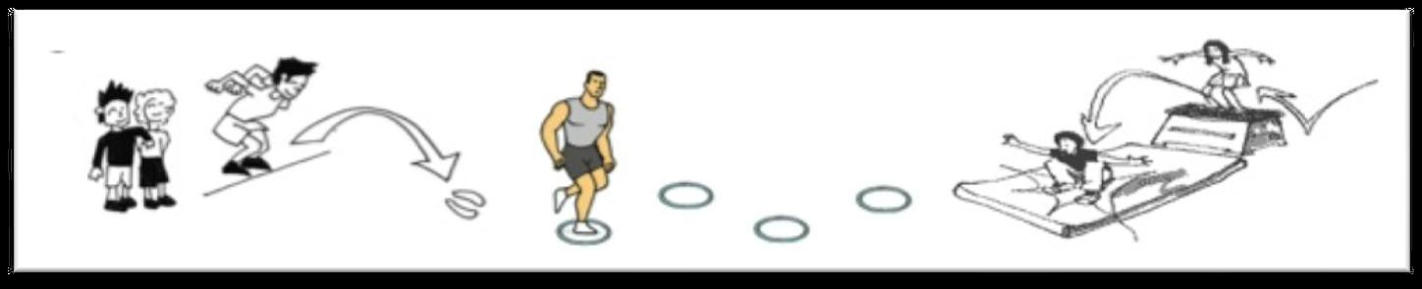

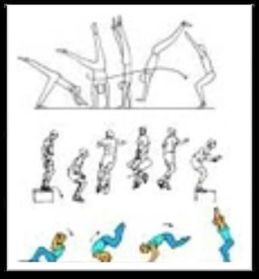
LOS GIROS
Son movimientos que llevan incluidos una rotación del cuerpo. Pueden ser:
- Longitudinales o verticales (dar una voltereta en el aire y caer).
- Eje antero posterior (hacer la rueda lateral).
- Eje transversal. Dar la voltereta hacia delante o hacia atrás.

Los giros son buenos para cualquier actividad física, de manera que para situaciones inesperadas se haga de manera automática cuando sea necesario.

- LAS MANIPULACIONES. Llevan consigo el uso de algún material, son:
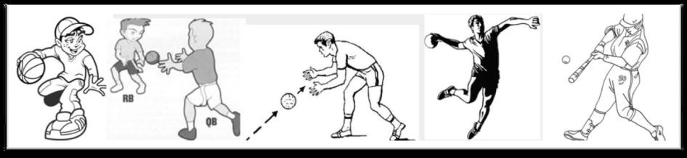
- Conducciones
- Los lanzamientos
- Los pases
- Las recepciones
- Los impactos

HABILIDADES MOTRICES ESPECÍFICAS

Las habilidades motrices específicas son gestos motores que exigen cierto conocimiento de la técnica deportiva, cuya base está en las habilidades motrices básicas.
La edad más adecuada para trabajar las habilidades motrices específicas es entre 12 y 14 años. A esta edad se está preparado para adquirir la técnica y la táctica que sean necesarias para realizar la práctica deportiva elegida, según la capacidad de cada persona.

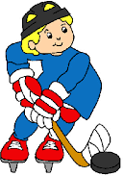
Las habilidades motrices específicas son diferentes en cada modalidad deportiva. Por ejemplo, el salto es una habilidad básica que evoluciona hacia la habilidad específica de forma distinta en atletismo, baloncesto, balonmano, bádminton, etc.
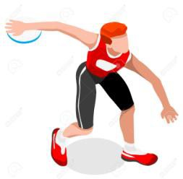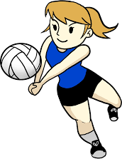

EJERCICIO 1. Explica un juego o inventa uno donde predominen o se trabajen cada una de las habilidades motrices básicas. Debes seguir las siguientes normas para cada juego.
Habilidad motriz básica Nombre del juego
Nº de jugadores Terreno de juego
Desarrollo del juego (en qué consiste) Variantes del juego

EJERCICIO 2. Elabora un circuito en el que se trabajen todas las habilidades motrices básicas. Material que puedes utilizar: pelotas de diferentes tamaños, formas y pesos, cuerdas, raquetas, bancos suecos, colchonetas, conos, vallas y stick de hockey. El circuito debe tener 8 ejercicios, explicados brevemente, qué material se necesita en cada ejercicio y un dibujo de cada ejercicio del circuito.

EJERCICIO 3. Relaciona las dos columnas.

HABILIDADES MOTRICES ESPECÍFICAS DEPORTES

Lanzamiento de jabalina Tiro a portería
Rueda lateral Paso picado Salto de valla
Lanzamiento de martillo Carrera completa

Fútbol
Gimnasia artística Gimnasia rítmica Atletismo
Beisbol

EJERCICIO 4. Escribe al lado de cada deporte 3 habilidades motrices específicas.
Fútbol:
Baloncesto: Balonmano:
Voleibol:
Gimnasia deportiva o artística: Natación:
Atletismo:

